
Colegio Nuestro Tiempo - R.B.D.: 14.507-6
Teacher of English Language: Francisca Alvarez P.
Profesor de Artes Musicales: Cristóbal Baeza
Guía de trabajo N°9
Idioma extranjero: Inglés y Artes Musicales
Primero Básico
Semana 9

Name: ____________________________________________________________ Date: May 25th, 2020

Total score: 15 points Score: ____________
Objective | To recognize and apply vocabulary related to Unit 2: My family and me
Unit 2: My family and me
Activities
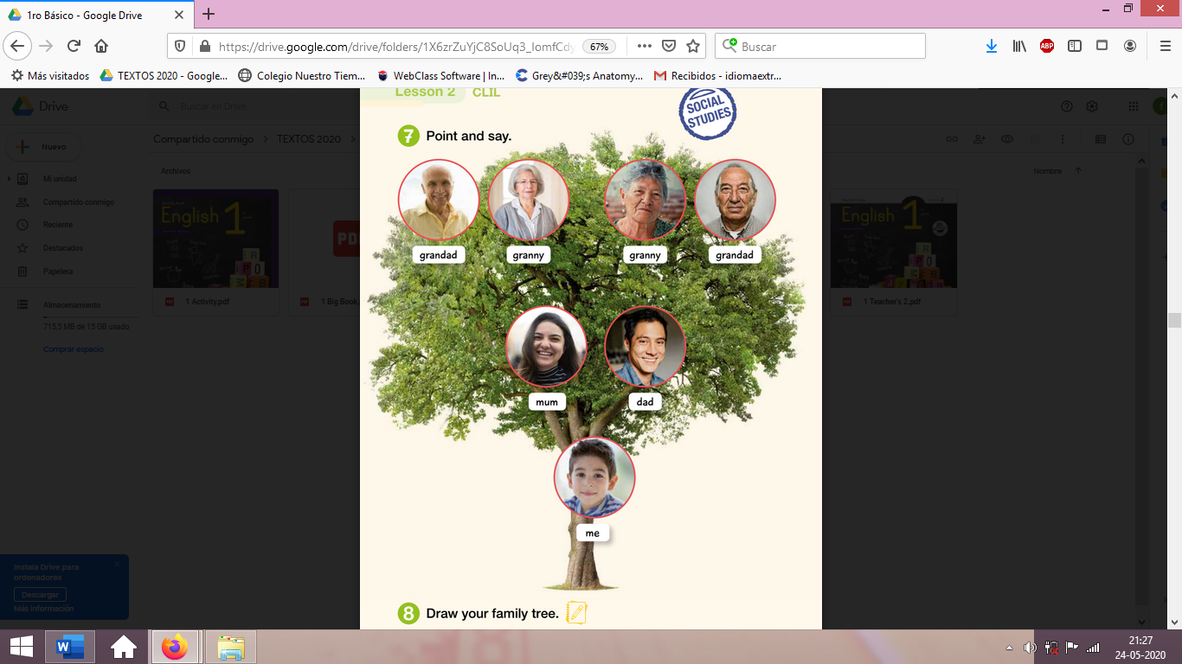
I. Go to your STUDENT’S BOOK page 34 and draw your family tree. (10 pts)

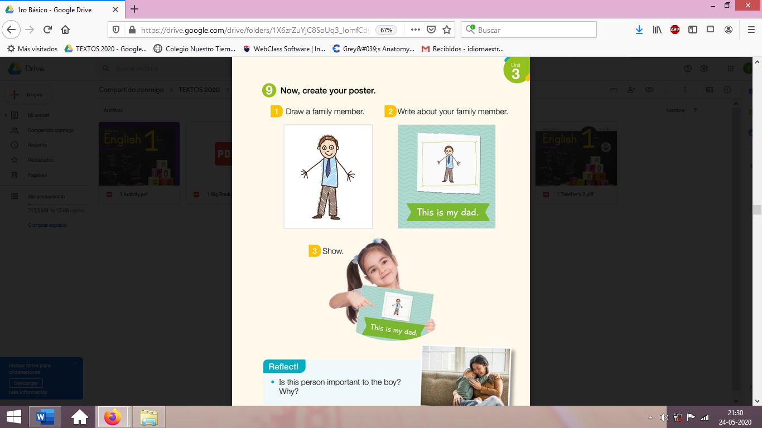
II. Go to you STUDENT’S BOOK page 35 then, draw and describe a family member (5 pts)

Recuerda!! : En caso de tener dudas o consultas sobre las actividades de alguna guía, no duden en escribir al correo idiomaextranjeroingles.cnt@gmail.com . Así mismo, si es posible tomar fotos y/o enviar las guías de trabajo de inglés realizadas para ser revisadas y entregar retroalimentación de sus trabajos.

Actividad Música
Objetivo: Reconocer y diferenciar sonidos de diversas fuentes.

En esta actividad, te invito a escuchar la canción Bartolito de las canciones de la granja, a medida que vayan pasando los animales imítalos, puede ser con la voz y con movimientos.

Link Bartolito
https://youtu.be/4ShOpJPHRxA

Luego responde las siguientes preguntas:

- ¿Te gusta esta canción?

- ¿Qué otra canción de la granja te gusta?

- ¿Lograste imitar los animales?

Recuerda enviar las actividades realizadas junto a tus dudas y comentarios al mail crisbamusica@gmail.com para que sigamos en contacto y avancemos juntos en este tiempo.

